Міністерство освіти і науки України
Національний технічний університет України «КПІ» імені Ігоря Сікорського
Кафедра обчислювальної техніки ФІОТ

ЗВІТ
з лабораторної роботи №7
з навчальної дисципліни «Computer Vision»

Тема:
ДОСЛІДЖЕННЯ ТЕХНОЛОГІЙ ПОКРАЩЕННЯ ЯКОСТІ ЦИФРОВИХ ЗОБРАЖЕНЬ ДЛЯ ЗАДАЧ COMPUTER VISION

Виконав:
Студент 3 курсу кафедри ОТ ФІОТ,
Навчальної групи ІП-05
Гапій Д. Е.

Перевірив:
Професор кафедри ОТ ФІОТ
Писарчук О.О.

Київ 2023

І. Мета:
дослідити принципи та особливості практичного застосування технологій
покращення якості цифрових зображень для задач Computer Vision з
використанням спеціалізованих програмних бібліотек.
ІІ. Завдання:

Розробити скрипт мовою Python що реалізує функціонал відповідно до технічних
умов, заданих у таблиці 1 додатку Д1.
Розробку скрипта здійснити з використанням засобів цифрової обробки графічних
зображень Python та бібліотеки OpenCV.

Результат представити у формі:
Результати архітектурного проектування скрипта, що реалізує технічні умови задачі.
Програмний скрипт, результати його функціонування.
Результати візуалізації роботи скрипта...
Варіант (порядковий номер в списку групи) | Технічні умови | Технічні умови другого рівня
4 | Розробити програмний скрипт з функціоналом: самостійно обрати файл цифрового зображення;  побудувати гістограму яскравості усього зображення;  побудувати гістограми яскравостей для сегменту – об’єктів ідентифікації  здійснити кольорову корекцію усього зображення з використанням метода нормалізації гістограми яскравості;  здійснити кольорову корекцію сегменту зображення з використанням метода розтягування гістограми яскравості. | Розробити програмний скрипт, що забезпечує кольорову підготовку відеопотоку для  ідентифікації номерів автівки.

Завдання І рівня – максимально 7 балів.
Реалізувати завдання у відповідності до технічних умов таблиці 1 додатку Д1.
Завдання ІІ рівня – максимально 9 балів.
Реалізувати завдання у відповідності до технічних умов таблиці 2 додатку Д1.
ІІІ. Результати виконання лабораторної роботи.

3.1. Синтезована математична модель відповідно до індивідуального завдання.

Для цього дослідження було впроваджено методи корекції гістограми яскравості кольорового зображення: розтягування за параметром L2 (див. Рис1.) та нормалізації з параметром MinMax (див Рис2.). Для завдання другого рівня було викристано Гаусове розмиття / фільтрацію, Виділення контуру мотодом Кенні, Морфологізацію (BlackHat за Прямокутними формами), Визначення порогів (OTSU).
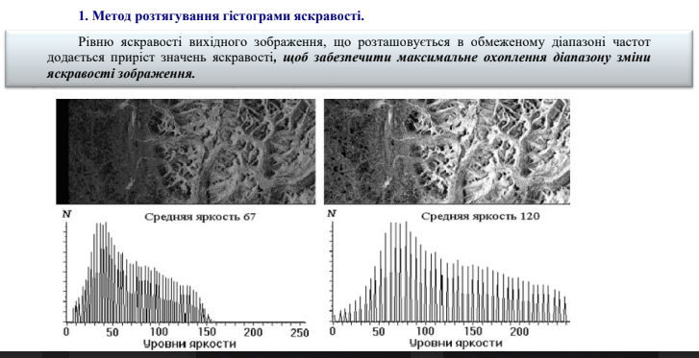
Рис.1. Метод розтягування гістограми яскравості
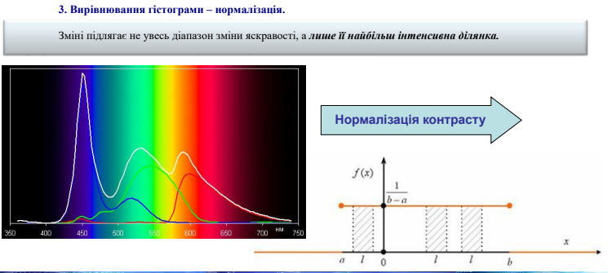
Рис.2. Метод нормалізації гістограми яскравості
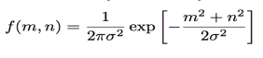
Рис3. Філтрація Гаусса

3.2. Опис структури проекту програми в середовищі Visual Studio + DotNet Core.

Для реалізації розробленого алгоритму мовою програмування C# з використанням можливостей інтегрованого середовища VisualStudio сформовано проект.
Проект містить усі файли, скомпільовані у виконуваний файл або бібліотеку(файли типу .dll). Ці файли можуть містити вихідний код, значки, зображення, файли даних тощо. Проект також містить параметри компілятора та інші конфігураційні файли, які можуть знадобитися різним службам або компонентам, з якими спілкується ваша програма. Застосунок буде використовувати основні правила шаблонів функціонального та об’єктно-орієнтованого програмування.
Для коректної роботи програми у NugetManager для проекту потрібно підключити бібліотеку Emgu.CV, що є обгорткою бібліотеки OpenCV під мову C# . А також потрібно дозавантажити середовище виконання, а саме бібліотеку Emgu.CV.runtime.`your OS` (у моєму випадку це Emgu.CV.runtime.windows
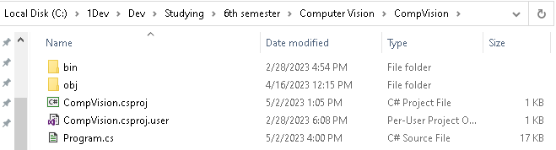
Рис.4. Структура проекту.

CompVision – головний каталог проекту
Bin – каталог де зберігається компіляція / ‘білд’ програми, також у цьому репозиторії повинна розміщуватись папка (Shaders) з трьома файлами (див. Лістинг lighting.frag): shader.vert, shader.frag, lighting.frag, для шейдеру вершин, фрагментів та освітлення поверхні відповідно.
Obj – каталог де зберігаються проміжні файли, які будуть об’єднані для створення остаточного виконуваного файлу.
CompVision.csproj – файл конфігурації проекту у середовищі Visual Studio;
Program.cs – файл програмного коду лабораторної роботи.

3.3. Результати роботи програми відповідно до завдання.

Результатом роботи програми є два виведених вікна, гістограми зі значеннями до корекції яскравості(блакитний колір) та після (помаранчевий).. Спершу на рис 5-7 можна спостерігати повне зображення авто що їде по дорожньому полотну, сегмент з виділеним номерним знаком, та відповідно гістограми яскравості до отриманих зображень. Далі відбувається корекція гістограм через нормалізацію та розтягування (див рис9-10) та накладаємо отримані зкореговані дані на попередні зображення, що впливає на саме зображення (див. рис8 та рис10.)
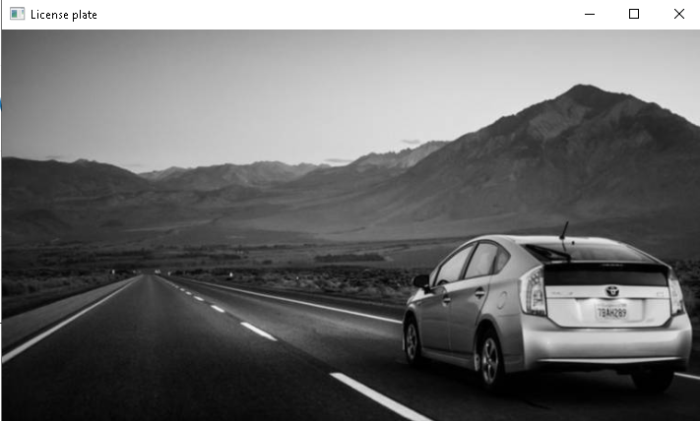
Рис.5. Зображення у монохромі до обробки
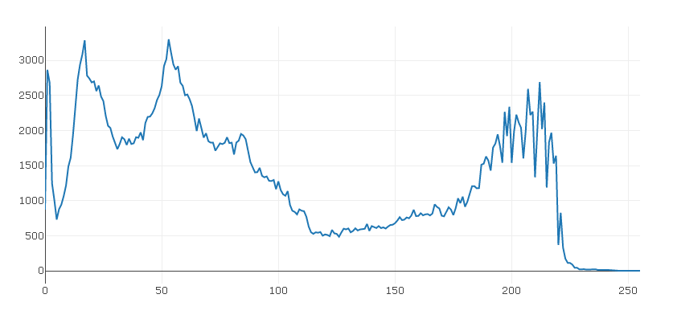
Рис.6. Гістограма усього зображення
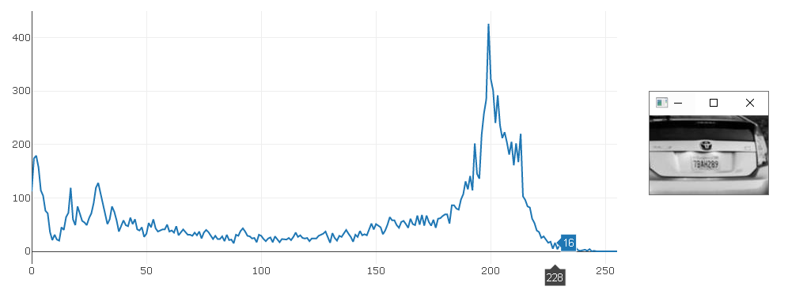
Рис.7. Сегмент зображення та його гістограма
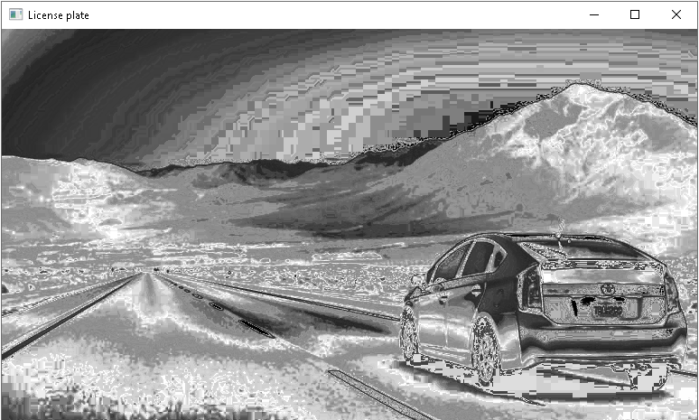
Рис.8. Корекція зображення через нормалізацію гістограми.
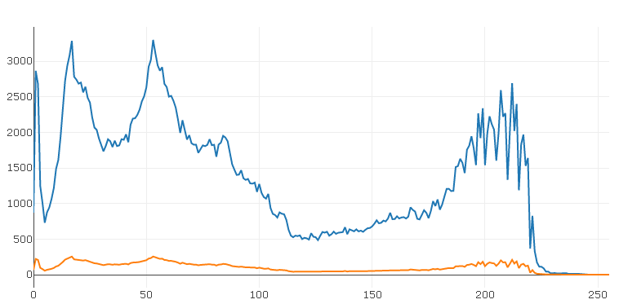
Рис.9. Нормалізована гістограма
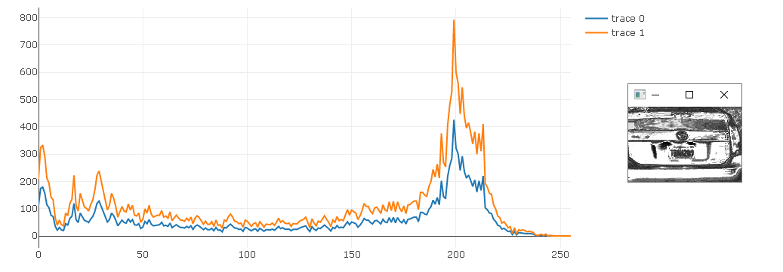
Рис.10. Нормалізована гістограма сегменту
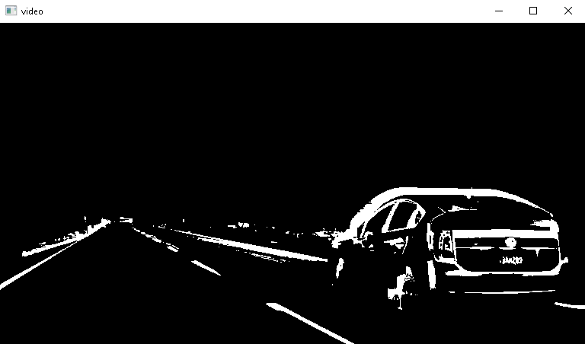
Рис. 11. Оброблене зображення для ідентифікації номерного знаку

Для другого рівня дослідження, задача частково була змінена: на підготовку до ідентифікації номерного знаку автомобіля, а отже й метод корекції гістограми зображення може бути зміненим. Тому для етапу первинної обробки обрано Фільтрацію по Гауссу для часткового розмиття зображення, що призведе до усунення зайвих шумів, морфологічну трансофрмацію та визначення порогів для другого етапу обробки.

3.4. Програмний код.

Програмний код попередньої лабораторної роботи доповнено 3-ма новими методоми: для відмалювання трикутника, папороті та загальний для множини папороті у певних точках вікна.
Лістинг Program.cs
#--------------------------- Start ------------------------------
using System;
using System.Drawing;
using Emgu.CV;
using Emgu.CV.CvEnum;
using Emgu.CV.Structure;
using Emgu.CV.Util;
using XPlot.Plotly;

namespace CompVision
{
class Program
{
static MCvScalar white = new MCvScalar(255, 255, 255);
static MCvScalar red = new MCvScalar(0, 0, 222);
static string dirOut = "..\\..\\..\\..\\";
static string file = dirOut + "car.jpg";
static string video = dirOut + "road.mp4";
static Point p = new Point(600, 250);
static Size s = new Size(150, 100);
static Rectangle rect = new Rectangle(p, s);

static void Main(string[] args)
{
// 1LVL part
Image<Bgr, byte> img = new Image<Bgr, byte>(file); //read image
Image<Bgr, byte> segment = new Image<Bgr, byte>(s);
Size size = GetNormalSize(img.Width, img.Height); //get comfortable size
img.ROI = rect;
img.CopyTo(segment); // crop segment from image
img.ROI = Rectangle.Empty;
UMat gray = new UMat();
UMat grayS = new UMat();
CvInvoke.CvtColor(img, gray, ColorConversion.Bgr2Gray); // cast an image to a grayscale
CvInvoke.CvtColor(segment, grayS, ColorConversion.Bgr2Gray); // cast an segment to a grayscale
VectorOfUMat vou = new VectorOfUMat();
VectorOfUMat vouS = new VectorOfUMat();
vou.Push(gray);
vouS.Push(grayS);
Mat fullHist = new Mat();
Mat segmentHist = new Mat();
Mat fullHistNorm = new Mat();
Mat segmentHistSpread = new Mat();
int[] channels = new int[] { 0 };
int[] histSize = new int[] { 256 };
float[] range = new float[] { 0, 256 };
CvInvoke.CalcHist(vou, channels, new Mat(), fullHist, histSize, range, false); // recieve //histogram for image
CvInvoke.CalcHist(vouS, channels, null, segmentHist, histSize, range, false); // recieve /histogram/ for segment

CvInvoke.Normalize(fullHist, fullHistNorm, 0, 255, NormType.MinMax); // Normalization of /histogram
CvInvoke.Normalize(segmentHist, segmentHistSpread, 2550, 5, NormType.L2); // streatching of //histogram
var arrayOfHist = fullHist.GetData();
var arrayOfHistS = segmentHist.GetData();
var arrayOfHistNorm = fullHistNorm.GetData();
var arrayOfHistSpread= segmentHistSpread.GetData();
int len = histSize[0];
int[] arr = new int[len];
int[] arrS = new int[len];
int[] arrNorm = new int[len];
int[] arrSpread = new int[len];
for (int i = 0; i < len; i++) // pesudo-rasterization
{
arr[i] = Convert.ToInt32((float)arrayOfHist.GetValue(i, 0));
arrS[i] = Convert.ToInt32((float)arrayOfHistS.GetValue(i, 0));
arrNorm[i] = Convert.ToInt32((float)arrayOfHistNorm.GetValue(i, 0));
arrSpread[i] = Convert.ToInt32((float)arrayOfHistSpread.GetValue(i, 0));
}

var chart = Chart.Plot( // chart for full image
new Scatter[]
{
new Scatter
{
y = arr,
},
new Scatter
{
y = arrNorm,
},
}
);
var chartS = Chart.Plot( // chart for segment of image
new Scatter[]
{
new Scatter
{
y = arrS,
},
new Scatter
{
y = arrSpread,
}
}
);
chart.Show();
chartS.Show();

Mat proj = new Mat();
Mat projS = new Mat();
CvInvoke.CalcBackProject(vou, channels, fullHistNorm, proj, range); // extrapolate updated hist /to/ image
CvInvoke.CalcBackProject(vouS, channels, segmentHistSpread, projS, range); // extrapolate /updated /hist to segment
//CvInvoke.Imshow("License plate", proj); //show full image
CvInvoke.Imshow("License plate segment", projS); // show segment
CvInvoke.WaitKey();
CvInvoke.DestroyAllWindows();

// 2LVL part
VideoCapture cap = new VideoCapture(video);
Image<Bgr, byte> frameImg;
Mat frame = new Mat();

while (true)
{
if (!cap.Read(frame)) break; //read frame from video stream
frameImg = frame.ToImage<Bgr, byte>();
Mat g = new Mat();
CvInvoke.CvtColor(frameImg, g, ColorConversion.Bgr2Gray); // cast an image to a grayscale
Image<Gray, byte> b = new Image<Gray, byte>(frameImg.Size);
Image<Gray, byte> m = new Image<Gray, byte>(frameImg.Size);
Image<Gray, byte> t = new Image<Gray, byte>(frameImg.Size);
CvInvoke.GaussianBlur(g, b, new Size(1, 1), 0);
CvInvoke.MorphologyEx(b, m, MorphOp.Blackhat, // morphology transforming
CvInvoke.GetStructuringElement(ElementShape.Rectangle, new Size(3, 3),
Point.Empty), Point.Empty, 5, BorderType.Default, new MCvScalar(0, 0, 0));
CvInvoke.Threshold(m, t, 0, 255, ThresholdType.Otsu); // thresholding by otsu's method, that
//avoids choose a value and determines it automatically
////uncoment below if u want to detect countours of license plate
//Image<Gray, byte> e = new Image<Gray, byte>(frame.Size);
//e = t.Canny(50, 200); //Detecting the edges of the smoothened image
//VectorOfVectorOfPoint cnts = new VectorOfVectorOfPoint();
////Finding the contours from the edged image
//CvInvoke.FindContours(e, cnts, new Mat(), RetrType.List, ChainApproxMethod.ChainApproxSimple);
//VectorOfVectorOfPoint cntsSorted = new VectorOfVectorOfPoint();
//string name = "";
//for (int i = 0; i < cnts.Size; i++) // sorting contours based on the minimum area
//{
// var vec = cnts[i];
// var d = CvInvoke.ContourArea(vec);
//
// if (d>30)
// {
// var perimeter = CvInvoke.ArcLength(vec, true);
// VectorOfPoint approx = new VectorOfPoint();
// CvInvoke.ApproxPolyDP(vec, approx, perimeter * 0.4, true);
// if (approx.Size == 4) // Finding the contour with four sides
// {
// cntsSorted.Push(vec);
// name += approx.Size + " ";
// }
// }
//}
////x,y,w,h = cv2.boundingRect(c)
//CvInvoke.DrawContours(frame, cntsSorted, -1, new MCvScalar(0, 255, 0), 3);

CvInvoke.Imshow("video", t);
if (CvInvoke.WaitKey(1) == 1)
break;
}
CvInvoke.DestroyAllWindows();
}

static Size GetNormalSize(int w, int h)
{
int minW = 600;
int minH = 400;
Size newSize = new Size();
double k = (double)w / h;
if (w < h)
{
newSize.Width = (w < minW) ? w : minW;
newSize.Height = (int)(newSize.Width / k);
}
else
{
newSize.Height = (h < minH) ? h : minH;
newSize.Width = (int)(newSize.Height * k);
}
return newSize;
}
}
}
#------------------------------------------------------------------------------

IV. Висновки.
У ході виконання лабораторної роботи проведено дослідження принципи та особливості практичного застосування технологій обробки реалістичних зображень з використанням спеціалізованих програмних бібліотек, а саме OpenCV (EmguCV) з використанням можливостей мови високого рівня C#. Отримано навички комп’ютерної графіки у роботі з покращення якості цифрових зображень за допомоги бібліотеки OpenCV.
Для створення покращення якості було впроваджено корекцію гістограми кольорового цифрового зображення за допомогою підходів нормалізації та розтягування (збільшення значень яскравості в певному діапазоні частот цієї яскрав.)
Крім того, було збільшено базу опанованих методів фільтрації та обробки зображень для пошуку контурів і тому подібних сутностей.
На погляд виконавця дослідження підібрані етапи обробки для другого рівня складності повинні дати комфортне вихідне зображення для подальшої роботи та ідентифікації номерного знаку, але уже за допомоги інших бібліотек / нейронних мереж для ідентифікації літер та цифр на знакові.

Виконав: студент Гапій Д. Е.

